**Laboratoire 9  : L’inventaire**

**OBJECTIFS**: - Créer une page avec un <<**attribut calculé** >> : Quantité et

coder **sa mise-à-jour**

* Créer une page Web sous la forme ADF Form
* Créer une page Web sous la forme ADF Table
* Appliquer le <<Partiel page rendering>> pour la mise-à-jour du champ <<**Quantité** >>

Utiliser **«SAMPLEv3 complet.SQL**

**DESCRIPTION**

**Vous pouvez reprendre votre laboratoire précédent.**

1. Créer une **vue basée** sur l’entité S_inventory.

La page crée permet la mise à jour du **l’attribut Quantité (attribut calculé de type Number )**  soit la différence entre les champs AMOUNT_IN_STOCK et REORDER_POINT de la table s_inventory . Lorsqu’ un des deux champs REORDER_POINT ou AMOUNT_IN_STOCK est modifié, l’élément quantité se met à jour.

1. Coder dans le fichier java de la vue **SInventoryViewRowImpl**, une méthode qui permet de recalculer (mettre à jour) l’attribut **Quantité** en fonction des deux autres attributs: AmountInStock et ReorderPoint

**private void calculQte(Number amountInStock, Number reorderPoint)**

Appeler cette méthode dans les **«set»** de chacun des attributs : reorderPoint et AmountInStock

1. Créer une page jspx, soit une ADF FORM avec **une barre de navigation**
2. Dans votre page jspx, sur chacun des 2 attributs, fixer une propriété (property inspector) sous la rubrique  **Behavior** qui permet de soumettre immédiatement la nouvelle valeur du champ au serveur sans soumettre la page en entier.

La touche F1 sur chacune des propriétés donne accès à sa définition.

La page doit présenter les spécifications suivantes :

1. Ordonner les numéros de produit (**product_id**) en ordre croissant
2. Modifier les noms des attributs en français par la **palette de propriété** (property inspector) : utiliser **obligatoirement** le Text Ressources
3. Titre de la page : **Labo Champ Calculé**
4. Seuls les champs REORDER_POINT, AMOUNT_IN_STOCK et quantite sont **modifiables**, les autres attributs sont **non modifiables**

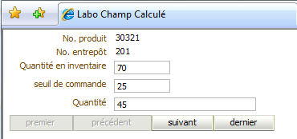

5. Créer une page jspx, soit une <<ADF Table>> tel que présenté dans le fichier : lab09Inventaire.swf

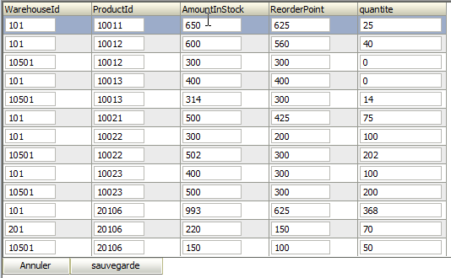

a. Le bouton <<annuler>>: remet l'ancienne valeur dans le champ

b. Le bouton <<sauvegarder>>: enregistre à la base de données les modifications faites

c. Seuls les champs REORDER_POINT, AMOUNT_IN_STOCK et quantite sont modifiables, les autres attributs sont non modifiables

d. Vérifier la mise-à-jour du champ <<quantite>>.